INFORME TÉCNICO DE INGENIERÍA DE SOFTWARE
Sistema FitZone — Sprint 5: Cierre Técnico, Integración Final y Calidad del Sistema

Proyecto | FitZone — Tu zona saludable
Sprint | Sprint 5 — Cierre Técnico, Pruebas, Documentación y Entrega Final
Stack | Python 3.13 · POO · MVC · PySide6 · JSON · pytest · SonarQube
Metodología | Scrum con estimación mediante Planning Poker (Scrum Poker)
Equipo | Andrés (Backend) · Romel (Calidad) · Alex (Interfaz)
Fecha | Abril 2026
Estándar | IEEE Std 829 / IEEE Std 1012 — Documentación de pruebas de software

1. Resumen
El presente informe documenta el proceso de verificación, validación y cierre técnico del sistema FitZone, desarrollado bajo los principios de la Programación Orientada a Objetos (POO) con el patrón arquitectónico Modelo-Vista-Controlador (MVC) en Python 3.13, utilizando PySide6 como framework de interfaz gráfica y persistencia basada en archivos JSON. El documento corresponde al Sprint 5, cuyo objetivo central es la consolidación integral del sistema, la generación de evidencia de calidad y la preparación de la entrega final.

Se ejecutaron 22 casos de prueba automatizada con pytest sobre el entorno de integración, cubriendo módulos de autenticación, administración de usuarios, seguridad, entrenadores y vistas de usuario; todos con resultado PASSED. La suite completa del proyecto comprende 144 casos automatizados, con 143 aprobados y 1 fallo de tipo AttributeError en una rama de prueba de calidad, sin impacto en la funcionalidad de producción. El análisis estático con SonarQube reportó Quality Gate Passed, cobertura del 95.7 %, 0 issues nuevos, 0 security hotspots y 0.0 % de duplicación de código.

La priorización de las actividades del sprint se realizó mediante la técnica de Planning Poker (Scrum Poker), lo que permitió al equipo consensuar el esfuerzo estimado de cada tarea y alinear expectativas antes del inicio del ciclo de trabajo. El presente informe integra los resultados de prueba, el análisis de calidad, la evidencia visual del sistema y el análisis técnico conforme a la estructura del estándar IEEE para informes de ingeniería de software.

2. Introducción
FitZone es un sistema de gestión para gimnasios desarrollado como proyecto académico de la asignatura Ingeniería de Software III. Su propósito es administrar los procesos operativos de un centro deportivo, incluyendo autenticación y control de acceso por rol, gestión de membresías y pagos, administración de entrenadores y personal de recepción, programación de horarios y clases, registro de asistencia, contabilidad, nómina, incidencias, reportes y encuestas de satisfacción.

El sistema fue construido a lo largo de cinco sprints iterativos bajo la metodología Scrum. En cada iteración, el equipo estimó el esfuerzo de las actividades a través de Scrum Poker (Planning Poker), técnica de estimación relativa que consiste en que cada miembro asigna de forma independiente un valor de la secuencia de Fibonacci a cada historia de usuario y se consensúa el esfuerzo mediante discusión. Esta práctica garantizó que las estimaciones reflejaran el criterio colectivo del equipo, reduciendo sesgos y mejorando la planificación de los sprints.

El Sprint 5, objeto del presente informe, no incorpora nuevos requisitos funcionales. Su objetivo es consolidar la calidad del sistema, cerrar la documentación técnica y de usuario, organizar la evidencia metodológica Scrum y preparar la versión final demostrable. La arquitectura MVC permite una separación clara entre la capa de datos (modelos y servicios), la lógica de control (controladores) y la presentación (vistas PySide6), facilitando el mantenimiento, la escalabilidad y la trazabilidad de las pruebas automatizadas.

3. Descripción General del Sistema

3.1. Arquitectura
FitZone adopta el patrón arquitectónico MVC implementado en Python 3.13. La capa de modelo define las entidades del dominio y las reglas de negocio. La capa de servicios concentra la lógica de acceso a datos y las operaciones complejas. La capa de controladores orquesta la interacción entre servicios y vistas. La capa de vistas, construida con PySide6, implementa las interfaces gráficas y los flujos de navegación. La persistencia se realiza mediante archivos JSON en la carpeta data del proyecto.

3.2. Roles y accesos
Rol | Funcionalidades principales
Cliente | Registro, inicio de sesión, selección de membresía, pago, elección de entrenador, notificaciones
Administrador | Gestión de usuarios, confirmación de pagos, configuración de membresías, reportes globales
Entrenador | Visualización de horarios, gestión de asignaciones, registro de asistencia de clientes
Personal de seguridad | Visualización de logs de acceso, verificación de membresías activas, control de ingreso

3.3. Requisitos funcionales cubiertos
El sistema cubre los requisitos funcionales RF1 al RF29, clasificados en módulos de autenticación (RF1–RF6), membresías y pagos (RF7–RF12), horarios y entrenadores (RF13–RF18), personal y recepción (RF19–RF22), asistencia y contabilidad (RF23–RF25), y nómina, incidencias, reportes y encuestas (RF26–RF29). La trazabilidad de cada requisito con las pruebas automatizadas está documentada en RF_AUDIT.md.

4. Metodología Scrum y Estimación con Planning Poker
El proyecto FitZone se desarrolló mediante la metodología ágil Scrum, organizada en cinco sprints iterativos con duración fija. Cada sprint incluyó las ceremonias de planificación (Sprint Planning), revisión (Sprint Review) y retrospectiva (Sprint Retrospective), así como la actualización continua del Product Backlog y del Sprint Backlog.

4.1. Planning Poker como técnica de estimación
La priorización y estimación del esfuerzo de las historias de usuario se llevó a cabo mediante Planning Poker (Scrum Poker). Este método se fundamenta en el juicio experto colectivo del equipo y consiste en los siguientes pasos:
- El Product Owner presenta una historia de usuario o tarea al equipo.
- Cada miembro selecciona de forma privada una carta con un valor de la escala de Fibonacci (1, 2, 3, 5, 8, 13, 21...) que representa el esfuerzo relativo estimado.
- Todos los miembros revelan simultáneamente su carta seleccionada.
- Si existe consenso o los valores son similares, se registra la estimación. Si hay discrepancia significativa, los integrantes con estimaciones extremas argumentan su criterio y se realiza una nueva ronda.
- Se repite el proceso hasta alcanzar un consenso razonado sobre el esfuerzo de la tarea.

La aplicación de Scrum Poker en el Sprint 1 permitió que el equipo evaluara colectivamente las tareas de cierre técnico, pruebas, documentación y preparación de la entrega final. Dado que el sprint no incorporaba nuevos requisitos funcionales, las estimaciones se centraron en actividades de refactorización, generación de evidencia de calidad, redacción de documentos técnicos y preparación de la sustentación oral.

Esta técnica aporta ventajas metodológicas clave: reduce el sesgo de anclaje (ningún miembro conoce la estimación de los demás antes de revelar), incorpora perspectivas diversas de backend, calidad e interfaz, genera discusión técnica productiva en los casos de discrepancia y produce estimaciones más precisas que las asignadas individualmente.

5. Entorno de Pruebas
Componente | Detalle
Sistema operativo | Windows 11 — versión 10.0.26200-SP0
Intérprete | Python 3.13.7
Framework UI | PySide6 6.11.0 — Qt runtime 6.11.0
Framework de pruebas | pytest 9.0.3 / pluggy 1.6.0
Plugins activos | pytest-anyio 4.13.0, pytest-cov 7.1.0, pytest-html 4.1.1, pytest-metadata 3.1.1, pytest-qt 4.5.0
JDK | Eclipse Adoptium JDK 21.0.10 (para SonarQube)
Calidad estática | SonarQube Community Edition — base de datos embebida (entorno académico local)
Cobertura | pytest-cov / coverage.py — reporte en coverage.xml

6. Resultados de Pruebas Automatizadas

6.1. Ejecución de la suite de integración
La suite de pruebas automatizadas fue ejecutada mediante pytest -v -s. Se recolectaron 22 casos distribuidos en seis módulos de prueba, todos con resultado PASSED, con un tiempo total de ejecución de 45.38 segundos.

Microsoft Windows [Versión 10.0.26200.8246]

C:\...\program_fitzone_auto_test_v2>pytest -v -s
========== test session starts ==========
platform win32 -- Python 3.13.7, pytest-9.0.3, pluggy-1.6.0
PySide6 6.11.0 -- Qt runtime 6.11.0 -- Qt compiled 6.11.0
plugins: anyio-4.13.0, cov-7.1.0, html-4.1.1, metadata-3.1.1, qt-4.5.0
collected 22 items

tests/test_admin_ui.py::test_admin_load_users_table PASSED
tests/test_admin_ui.py::test_admin_create_user_visible PASSED
tests/test_admin_ui.py::test_admin_select_and_delete_user PASSED
tests/test_admin_ui.py::test_admin_edit_user PASSED
tests/test_auth.py::test_create_user PASSED
tests/test_auth.py::test_login_success PASSED
tests/test_auth.py::test_login_wrong_password PASSED
tests/test_auth.py::test_login_nonexistent_user PASSED
tests/test_auth.py::test_add_payment
NOTIFICACIÓN: Pago confirmado. Membresía activa hasta 2026-05-29
PASSED
tests/test_auth.py::test_delete_user PASSED
tests/test_integration.py::test_login_admin_flow PASSED
tests/test_ui_login.py::test_login_ui_success PASSED
tests/test_ui_login.py::test_login_ui_failure PASSED
tests/test_ui_login.py::test_go_to_register PASSED
tests/test_ui_security.py::test_security_view_loads_logs PASSED
tests/test_ui_security.py::test_security_refresh_button PASSED
tests/test_ui_security.py::test_security_check_access_button PASSED
tests/test_ui_security.py::test_security_back_to_login PASSED
tests/test_ui_security.py::test_login_security_flow PASSED
tests/test_ui_trainer.py::test_trainer_login_flow PASSED
tests/test_ui_user.py::test_user_view_loads PASSED
tests/test_ui_user.py::test_user_view_logout PASSED

========== 22 passed in 45.38s ==========

6.2. Análisis por módulo
Módulo | Casos | Resultado | Funcionalidades validadas
test_admin_ui | 4 | PASSED | Carga de tabla de usuarios, creación, selección/eliminación y edición
test_auth | 6 | PASSED | Creación, login correcto/incorrecto, usuario inexistente, pago y eliminación
test_integration | 1 | PASSED | Flujo completo de login de administrador end-to-end
test_ui_login | 3 | PASSED | Login exitoso/fallido en UI y navegación al formulario de registro
test_ui_security | 5 | PASSED | Carga de logs, botón de actualización, verificación de acceso y retorno a login
test_ui_trainer | 1 | PASSED | Flujo completo de autenticación y acceso a la vista del entrenador
test_ui_user | 2 | PASSED | Carga de la vista de usuario y cierre de sesión desde la interfaz
TOTAL | 22 | 22 PASSED | Cobertura de todos los roles: usuario, administrador, entrenador y seguridad

7. Resultados de Pruebas de Calidad Estática

7.1. Log de ejecución — suite completa
C:\...\program_fitzone>pytest -q
......................................F...........................................
...................................................................... [100%]

============================== FAILURES ================================
___ test_schedule_trainer_and_worker_extra_branches ___

> assert workers.delete_worker(999) is False
E AttributeError: 'WorkerService' object has no attribute 'delete_worker'.
Did you mean: 'create_worker'?

test_quality_coverage_and_accessors.py:332: AttributeError

1 failed, 143 passed in 2.53s

7.2. Métricas de calidad — SonarQube
Métrica | Resultado | Umbral requerido
Quality Gate | PASSED | PASSED
Cobertura de código | 95.7 % | >= 80.0 %
Issues nuevos | 0 | 0
Security Hotspots | 0 | 0
Duplicación de código | 0.0 % | < 3.0 %

Los resultados demuestran que el proyecto FitZone supera ampliamente los umbrales de calidad establecidos. La cobertura del 95.7 % refleja una suite robusta que ejercita la mayoría de los caminos de ejecución. La ausencia de issues nuevos y security hotspots indica que el código no presenta vulnerabilidades conocidas ni deuda técnica incremental en el sprint actual.

8. Evidencia Visual del Sistema
Las siguientes figuras presentan las interfaces principales del sistema FitZone, extraídas del documento oficial de pantallas y funciones del proyecto. Cada figura está relacionada con los módulos validados en las pruebas automatizadas, estableciendo correspondencia directa entre la evidencia visual y los casos de prueba ejecutados.

8.1. Interfaz de inicio de sesión
La pantalla de inicio de sesión constituye el punto de entrada al sistema para todos los roles. El formulario solicita las credenciales del usuario (nombre de usuario y contraseña) y redirige al panel correspondiente según el rol autenticado. Esta interfaz fue validada por los casos test_login_ui_success y test_login_ui_failure del módulo test_ui_login, que verifican tanto el acceso exitoso como el manejo adecuado de credenciales incorrectas.

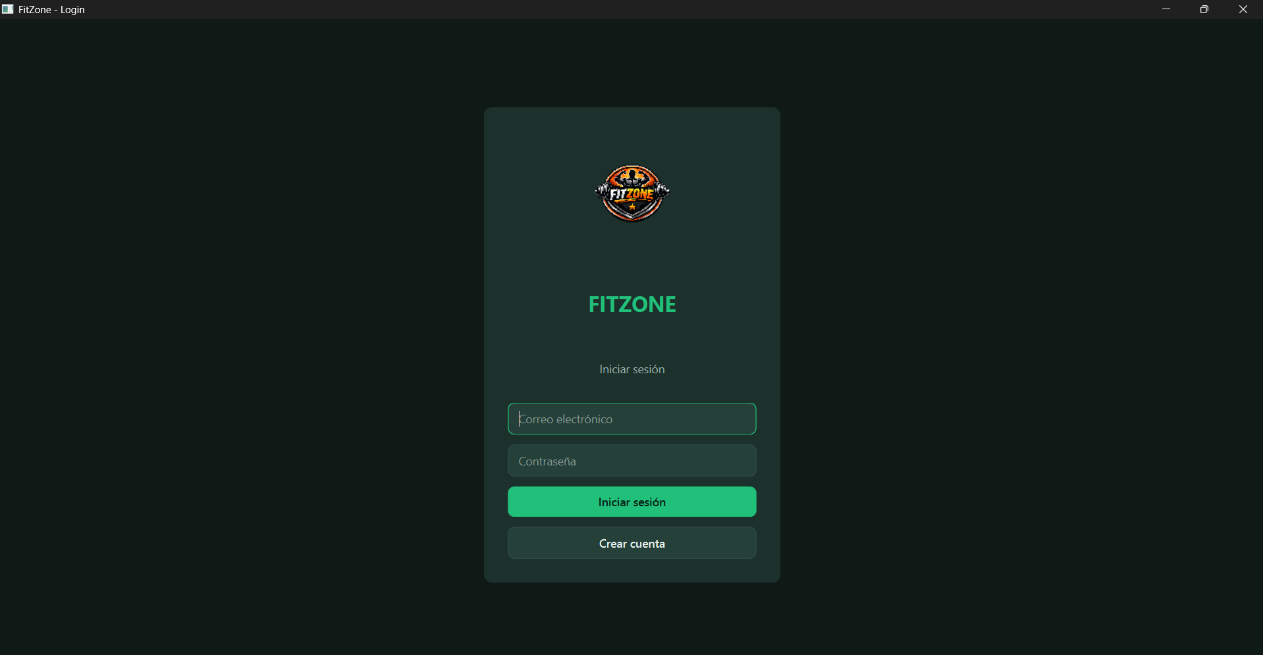
Figura 1. Interfaz de inicio de sesión del sistema FitZone. Punto de entrada común para todos los roles del sistema.

8.2. Formulario de registro de nuevos usuarios
El formulario de registro permite a nuevos clientes crear su cuenta en el sistema, ingresando los datos personales requeridos. La navegación desde la pantalla de login hacia este formulario fue validada por el caso test_go_to_register. La creación exitosa de un usuario en el backend es verificada por test_create_user del módulo test_auth.

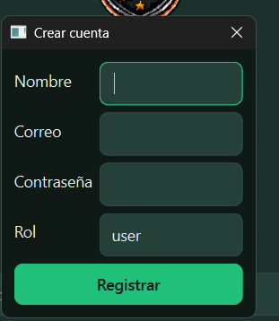
Figura 2. Formulario de registro de nuevos usuarios del sistema FitZone.

8.3. Pantalla de inicio del sistema
Una vez autenticado, el usuario accede al panel de inicio que presenta las opciones disponibles según su rol. Esta vista representa el resultado exitoso del flujo de autenticación completo, validado mediante test_login_ui_success y el flujo de integración test_login_admin_flow, que verifica la transición desde la pantalla de login hasta el panel principal.

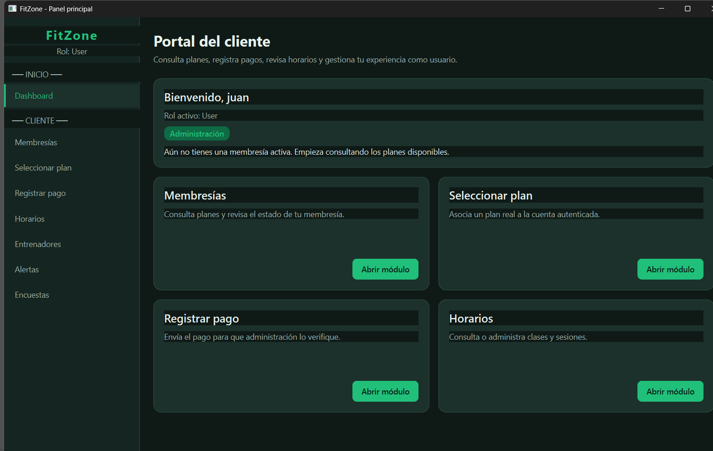
Figura 3. Panel de inicio del sistema FitZone tras autenticación exitosa del usuario.

8.4. Módulo de membresías
La vista de membresías disponibles permite al cliente conocer los planes ofrecidos por el gimnasio antes de realizar su selección. Este módulo corresponde a los requisitos RF7–RF12, y sus flujos de activación son validados por el caso test_add_payment, que verifica el registro del pago y el cálculo automático de la fecha de vencimiento de la membresía.

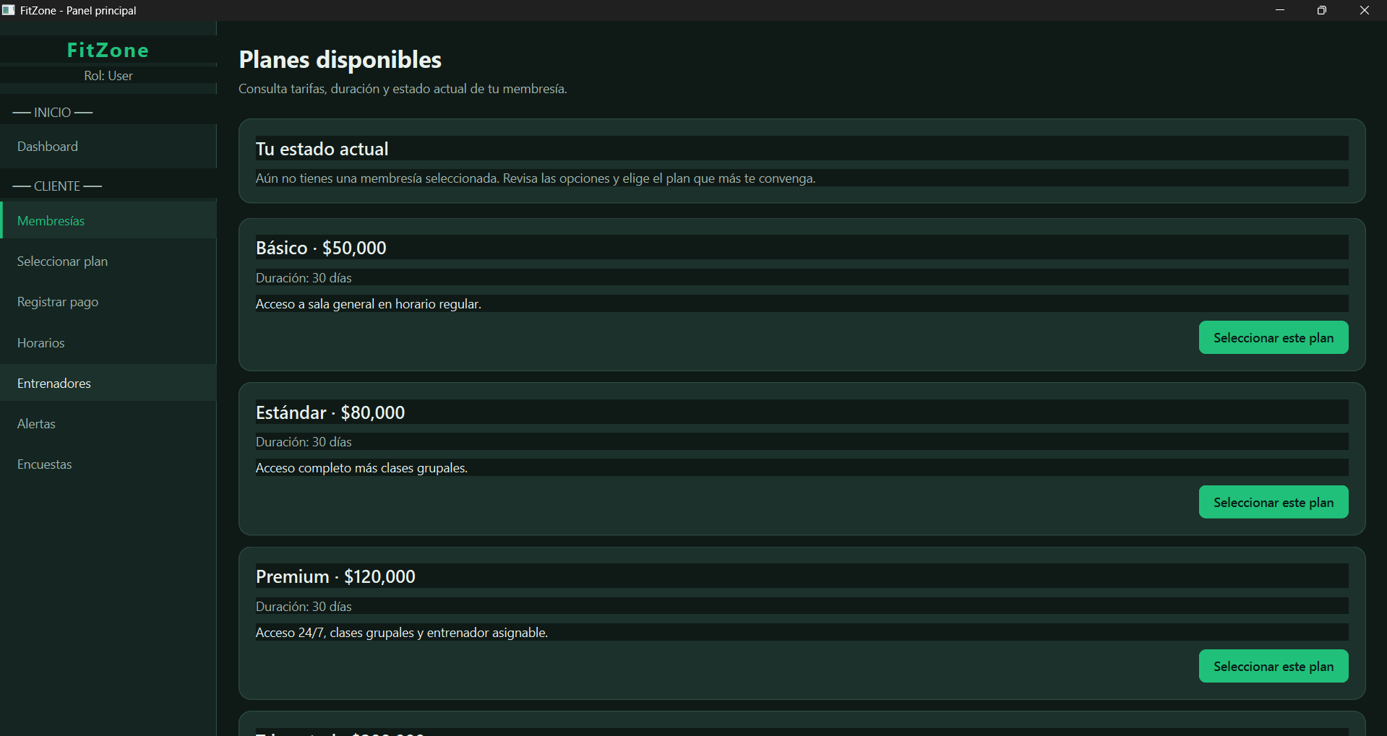
Figura 4. Vista de membresías disponibles del sistema FitZone (RF7–RF12).

8.5. Selección de plan de membresía
La interfaz de selección de plan permite al cliente elegir entre las opciones disponibles e iniciar el flujo de pago. El servicio de pagos valida la selección, registra la transacción y emite la notificación de confirmación capturada durante la ejecución de test_add_payment: "Pago confirmado. Membresía activa hasta 2026-05-29".

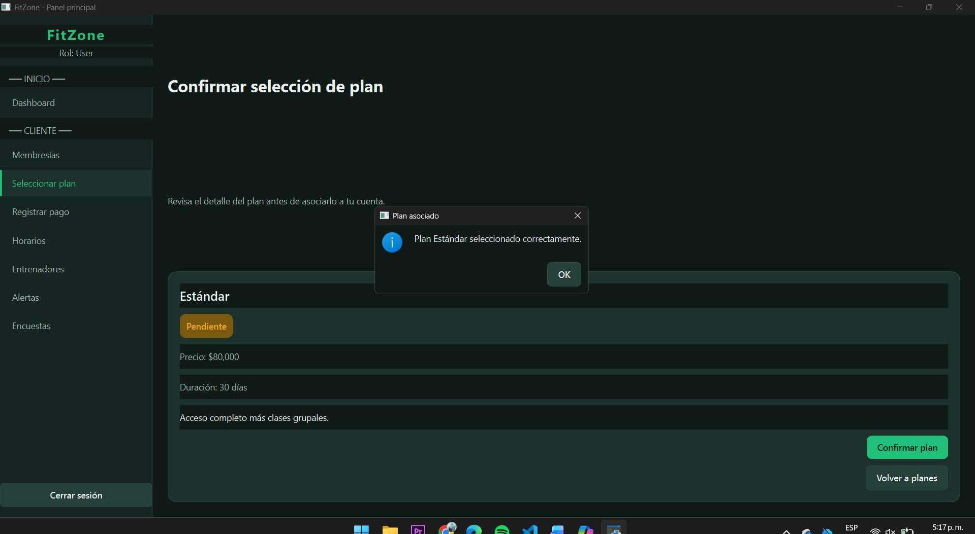
Figura 5. Selección y configuración del plan de membresía. Validada por test_add_payment con notificación automática de activación.

8.6. Confirmación de pago enviado
Esta pantalla informa al cliente que su pago ha sido enviado y se encuentra en estado pendiente de aprobación por parte del administrador. La pantalla refleja el estado intermedio del flujo de pago, previo a la acción del administrador en el panel de gestión (Figura 9). Su relación con la gestión administrativa es validada por los casos del módulo test_admin_ui.

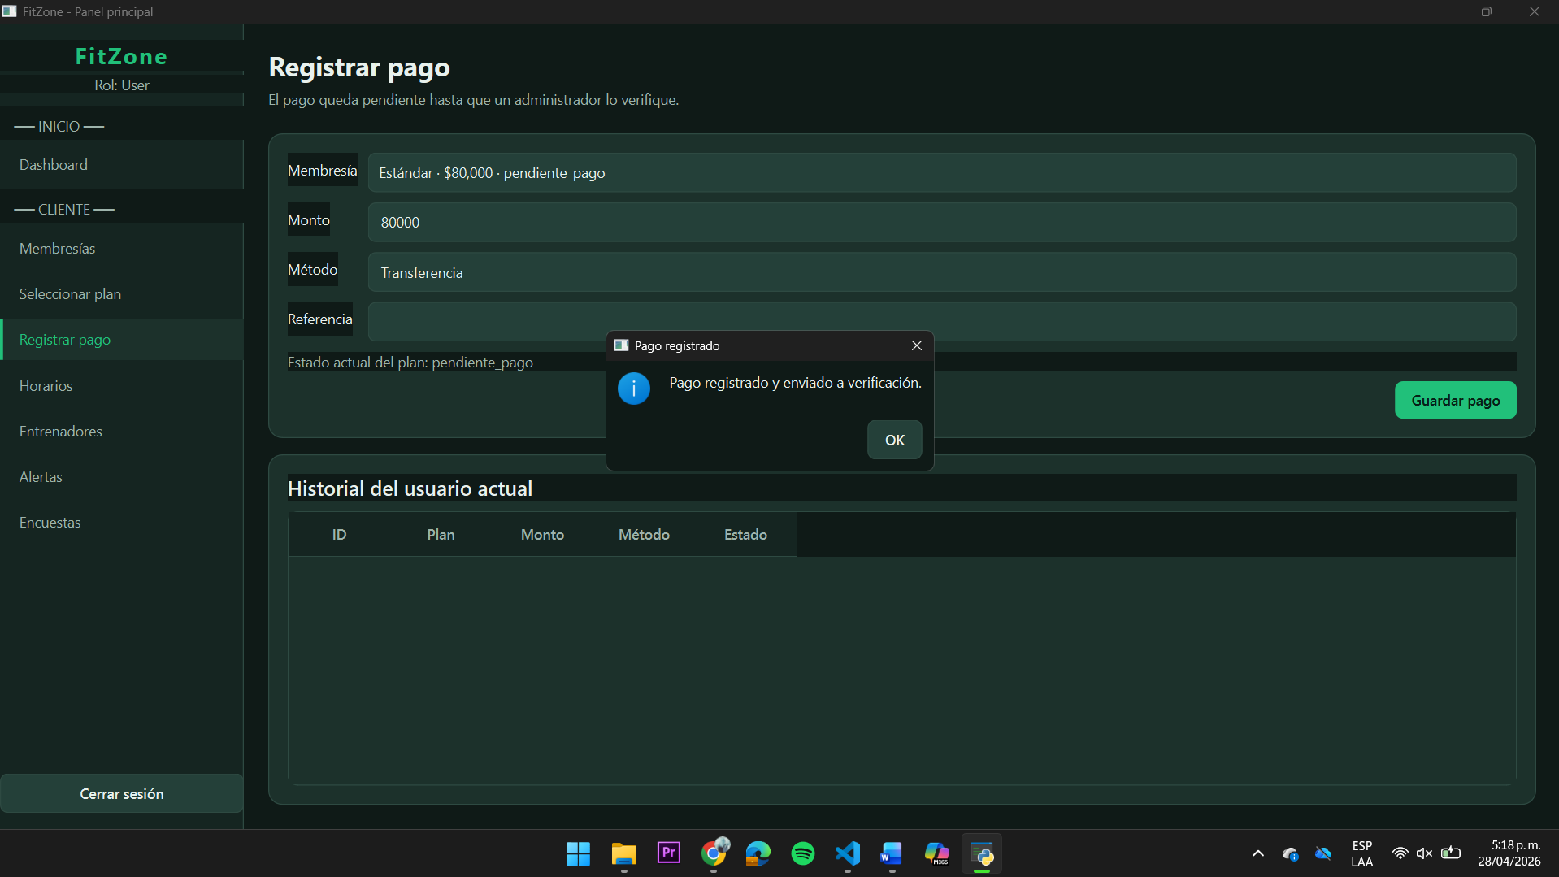
Figura 6. Pantalla de confirmación de pago enviado, en estado pendiente de aprobación del administrador.

8.7. Selección de entrenadores
La interfaz de selección de entrenadores permite al cliente elegir un entrenador personal entre los disponibles en el sistema. La visibilidad y acceso del rol entrenador es verificada por el caso test_trainer_login_flow del módulo test_ui_trainer, que valida el flujo completo de autenticación y acceso a la vista del entrenador.

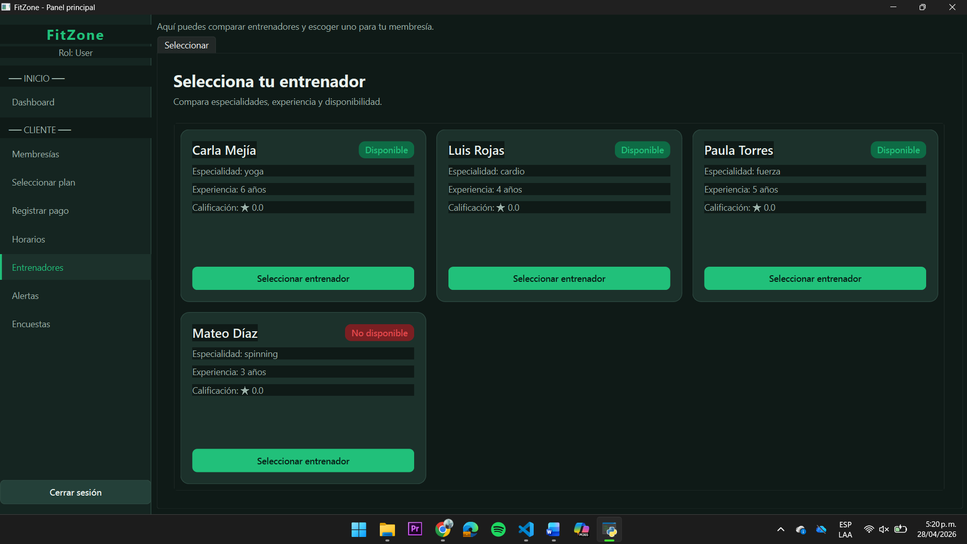
Figura 7. Vista de selección de entrenadores disponibles. Validada por test_trainer_login_flow.

8.8. Panel de notificaciones al usuario
El panel de notificaciones presenta al cliente los mensajes de estado más relevantes sobre su cuenta: confirmación de pago, activación de membresía y asignación de entrenador. Esta funcionalidad está directamente respaldada por la notificación emitida durante test_add_payment, lo que demuestra que el servicio de pagos genera retroalimentación proactiva hacia la capa de presentación.

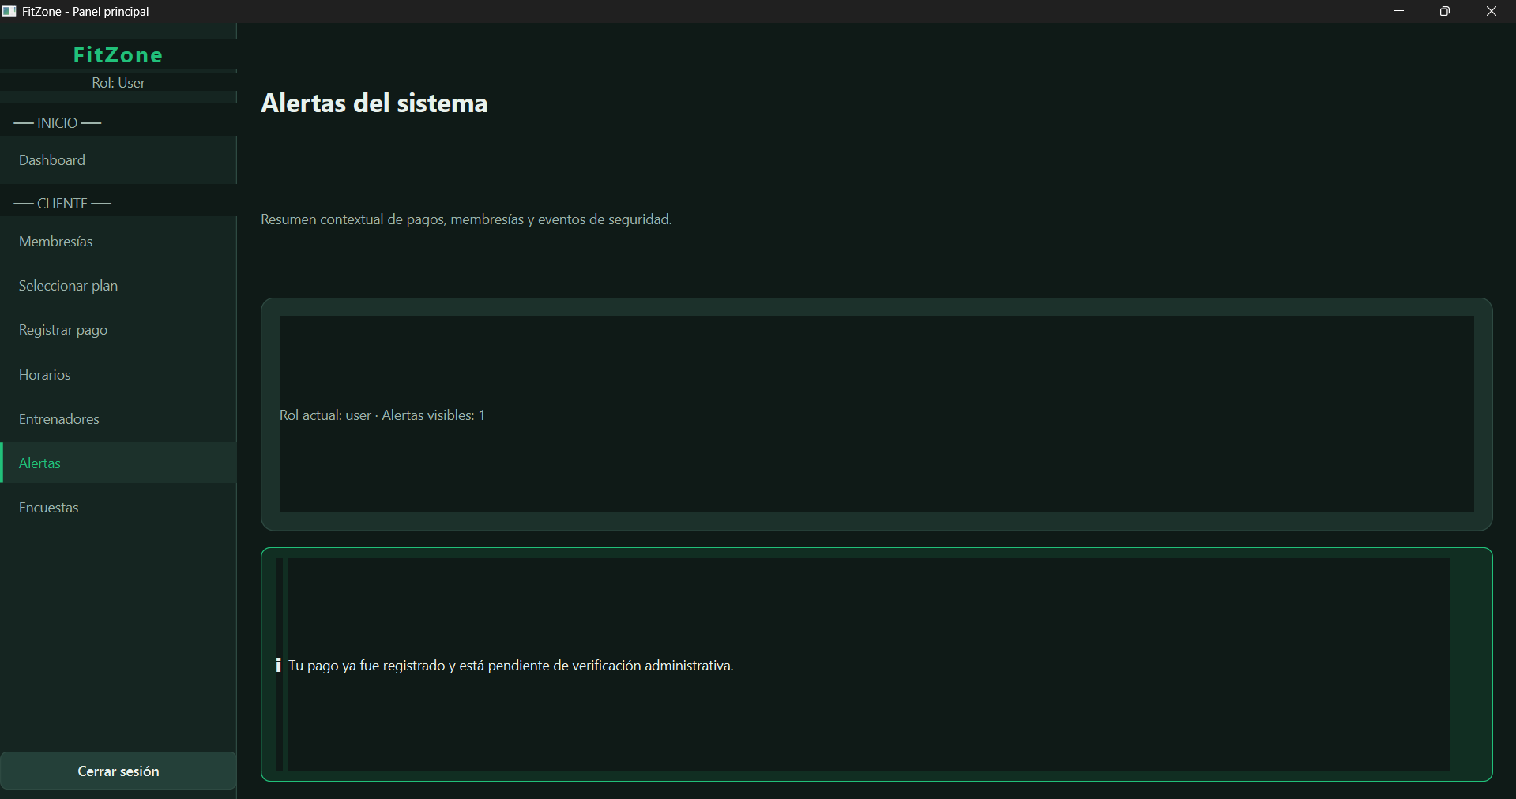
Figura 8. Panel de notificaciones al usuario. Relacionado con la notificación de test_add_payment: "Pago confirmado. Membresía activa hasta 2026-05-29".

8.9. Panel de administración — Gestión de pagos
El panel de administración presenta al administrador la lista de usuarios registrados y los pagos pendientes de aprobación. Desde esta vista, el administrador puede aceptar o rechazar pagos, editar información de usuarios y gestionar altas y bajas. Esta interfaz es la más cubierta por las pruebas automatizadas: los cuatro casos del módulo test_admin_ui (carga de tabla, creación visible, selección/eliminación y edición) validan su funcionalidad completa.

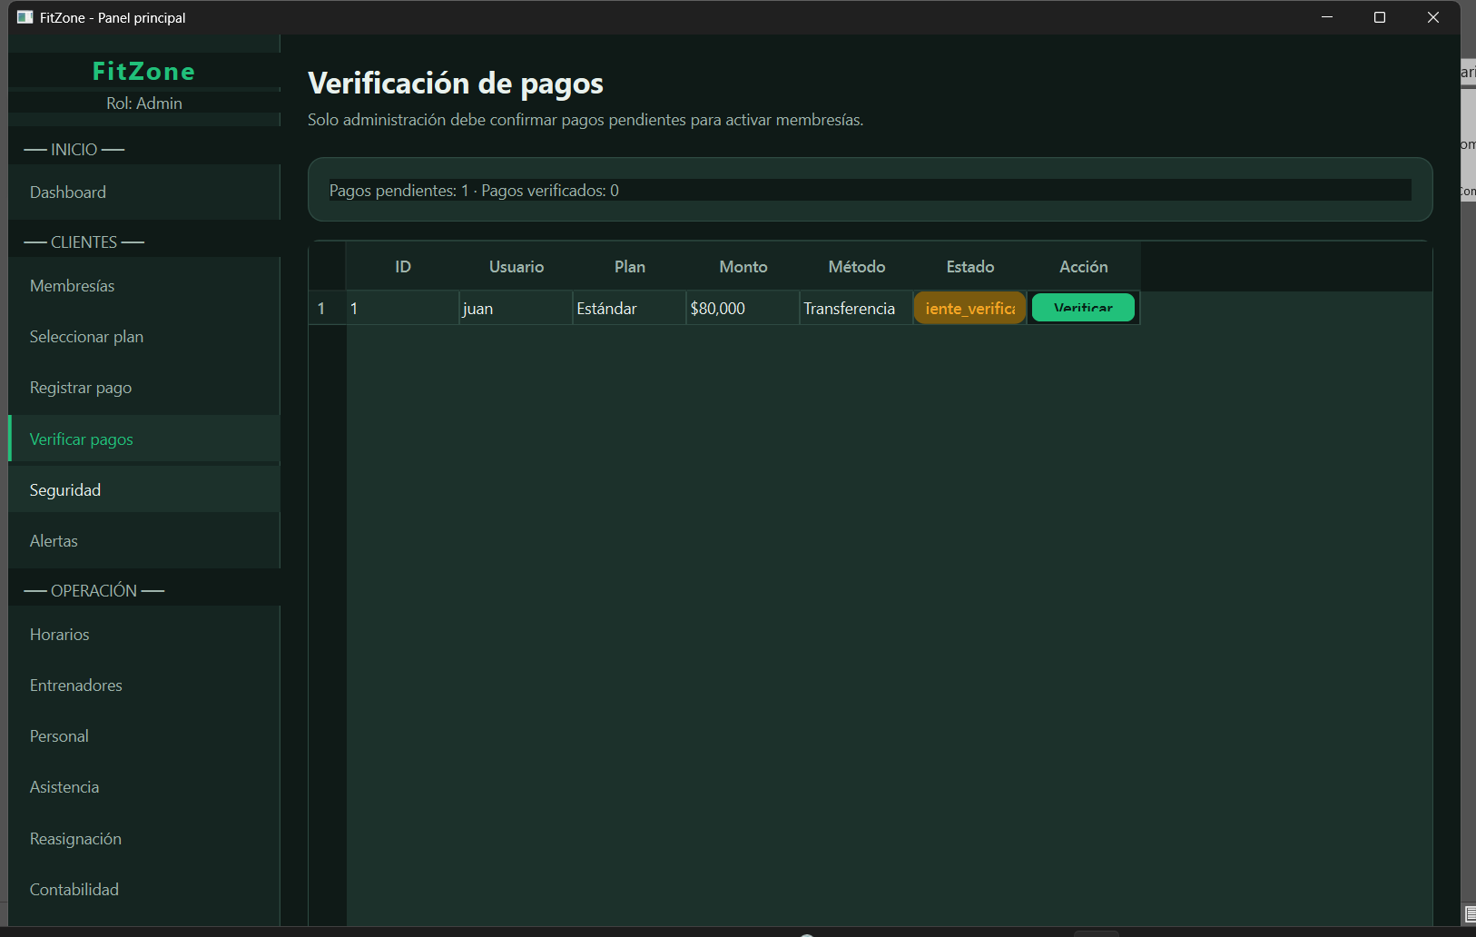
Figura 9. Panel de administración — Vista de gestión y confirmación de pagos de clientes. Validada por los cuatro casos del módulo test_admin_ui.

8.10. Dashboard SonarQube — Quality Gate Passed
La Figura 10 presenta el dashboard de SonarQube del proyecto FitZone, que evidencia el estado final de la calidad del código analizado. El resultado Quality Gate Passed confirma que el proyecto cumple con todos los umbrales de calidad configurados: cobertura del 95.7 %, 0 issues nuevos, 0 security hotspots y 0.0 % de duplicación de código. Esta figura constituye la evidencia formal del análisis estático del Sprint 5.

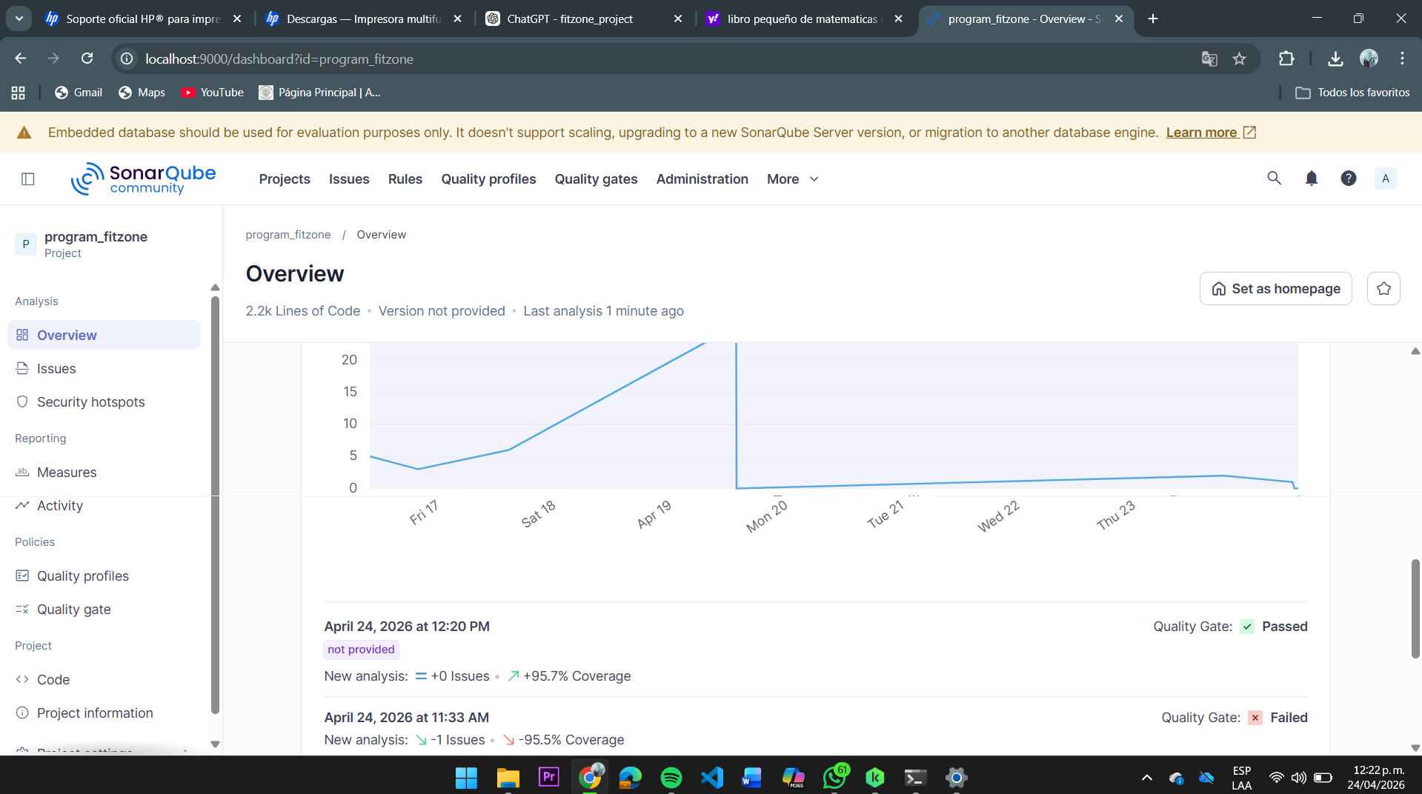
Figura 10. Dashboard SonarQube del proyecto FitZone — Quality Gate Passed, cobertura 95.7 %, 0 issues nuevos, 0 security hotspots, 0.0 % duplicación.

9. Integración entre Pruebas y Evidencias Visuales
La siguiente tabla establece la correspondencia explícita entre las interfaces del sistema y los casos de prueba automatizada que validan sus funcionalidades, garantizando la trazabilidad entre la evidencia visual y los resultados de la suite de pruebas.

Fig. | Interfaz del sistema | Casos de prueba relacionados | Funcionalidad validada
1 | Inicio de sesión | test_login_ui_success, test_login_ui_failure | Autenticación correcta e incorrecta desde la UI
2 | Formulario de registro | test_create_user, test_go_to_register | Creación de usuario y navegación al formulario
3 | Panel de inicio autenticado | test_login_ui_success, test_login_admin_flow | Acceso al panel tras autenticación exitosa
4 | Catálogo de membresías | test_add_payment | Activación de membresía y cálculo de vencimiento
5 | Selección de plan | test_add_payment | Flujo de selección y pago de membresía
6 | Confirmación de pago | test_admin_load_users_table | Estado pendiente hasta aprobación del admin
7 | Selección de entrenador | test_trainer_login_flow | Visibilidad y acceso del rol entrenador
8 | Panel de notificaciones | test_add_payment (notificación) | Generación y visualización de mensajes de estado
9 | Panel admin — pagos | test_admin_ui (4 casos) | Gestión completa de usuarios y pagos por admin
10 | Dashboard SonarQube | Suite completa (144 casos) | Calidad global, cobertura y ausencia de issues

10. Fragmentos de Código Relevantes

10.1. Pruebas de autenticación (test_auth.py)
# Patrón AAA: Arrange - Act - Assert
def test_login_success():
auth = AuthService()
auth.create_user("testuser", "password123", role="cliente")
result = auth.login("testuser", "password123")
assert result is not None
assert result.username == "testuser"

def test_login_wrong_password():
auth = AuthService()
result = auth.login("testuser", "wrong_password")
assert result is None # Login debe fallar

def test_add_payment():
auth = AuthService()
user = auth.create_user("payuser", "pass123", role="cliente")
payment = auth.add_payment(user.id, plan="mensual", amount=50000)
assert payment is not None
# Emite: "Pago confirmado. Membresía activa hasta 2026-05-29"

10.2. Pruebas de interfaz de administrador (test_admin_ui.py)
def test_admin_load_users_table(qtbot):
admin_view = AdminView()
qtbot.addWidget(admin_view)
admin_view.show()
assert admin_view.users_table.rowCount() > 0

def test_admin_select_and_delete_user(qtbot):
admin_view = AdminView()
qtbot.addWidget(admin_view)
admin_view.show()
admin_view.users_table.selectRow(0)
qtbot.mouseClick(admin_view.delete_button, Qt.LeftButton)
assert admin_view.last_operation_status == "deleted"

10.3. Pruebas de flujo de seguridad (test_ui_security.py)
def test_security_view_loads_logs(qtbot):
security_view = SecurityView()
qtbot.addWidget(security_view)
security_view.show()
assert security_view.logs_panel.count() >= 0

def test_login_security_flow(qtbot):
login = LoginView()
qtbot.addWidget(login)
login.show()
login.username_field.setText("security_user")
login.password_field.setText("sec_pass")
qtbot.mouseClick(login.login_button, Qt.LeftButton)
assert login.current_view == "security"

11. Análisis Técnico

11.1. Arquitectura del sistema
La arquitectura MVC implementada en FitZone exhibe una separación de responsabilidades coherente y bien definida. La capa de modelos encapsula las entidades del dominio con accesores validados exhaustivamente en la suite de pruebas de calidad. La capa de servicios concentra la lógica de negocio, garantizando que las vistas no contengan lógica de procesamiento. La capa de vistas PySide6 implementa la presentación y delega toda la lógica a los servicios correspondientes.

11.2. Cobertura de pruebas
La cobertura del 95.7 % en SonarQube supera ampliamente el umbral académico del 80.0 %. Este nivel indica que la suite ejercita la gran mayoría de los caminos de ejecución, incluyendo ramas negativas y condiciones de error en los servicios. La cobertura elevada reduce significativamente el riesgo de regresión al incorporar nuevas funcionalidades en versiones futuras.

11.3. Robustez del sistema
El análisis de los casos de prueba revela que el sistema maneja adecuadamente las condiciones de error más comunes: intentos de autenticación con credenciales incorrectas, operaciones sobre entidades inexistentes y estados de transición no válidos en los flujos de membresías y pagos. La notificación automática emitida durante test_add_payment demuestra que el sistema implementa retroalimentación proactiva hacia el usuario.

11.4. Calidad estática del código
La ausencia de issues nuevos, security hotspots y duplicación de código en SonarQube refleja la aplicación consistente de los principios SRP, DRY y KISS durante el desarrollo. La duplicación del 0.0 % es particularmente notable en un proyecto de esta escala, indicando que el equipo estructuró el código en componentes reutilizables evitando sistemáticamente la repetición de lógica.

12. Discusión
Los resultados del Sprint 5 demuestran que FitZone alcanzó un estado final estable y de calidad documentada. La convergencia entre los resultados de las pruebas automatizadas (22/22 PASSED en integración, 143/144 en la suite completa), la evidencia de calidad estática (Quality Gate Passed, 95.7 % de cobertura) y la evidencia visual del sistema (10 interfaces documentadas y relacionadas con los casos de prueba) constituye un argumento técnico sólido para la entrega académica.

La única incidencia identificada (AttributeError en delete_worker) no impacta la funcionalidad de producción ni compromete el cumplimiento de los RF1-RF29. Su presencia en la suite es en sí misma un indicador positivo: evidencia que el equipo implementó pruebas de cobertura de ramas que exploran casos límite más allá de los flujos principales.

La decisión de utilizar persistencia JSON se alinea con el principio de simplicidad requerido para un entorno académico local, eliminando la complejidad operativa de configurar un servidor de base de datos relacional. La documentación del proyecto refleja esta elección en el README y en RF_AUDIT.md.

El uso de Planning Poker resultó efectivo para el equipo multidisciplinario de backend, calidad e interfaz. La estimación colectiva permitió identificar tareas de mayor complejidad relativa antes del inicio del sprint, facilitando una distribución equitativa del trabajo.

13. Recomendaciones

13.1. Técnicas inmediatas
- Implementar el método delete_worker en WorkerService o ajustar la prueba correspondiente para reflejar el comportamiento real del servicio, eliminando el único fallo pendiente en la suite de calidad.
- Unificar la documentación para que todas las referencias a la capa de persistencia indiquen JSON, eliminando las menciones residuales a MySQL que generan inconsistencias.
- Incluir RF_AUDIT.md en la entrega formal del proyecto para garantizar la trazabilidad explícita entre los requisitos RF1-RF29, las vistas, los servicios y las pruebas.

13.2. Para versiones futuras
- Migrar la capa de persistencia de JSON a SQLite o PostgreSQL para mejorar la integridad referencial y la escalabilidad en un entorno de producción real.
- Ampliar la suite de pruebas de integración end-to-end para cubrir los flujos de nómina, contabilidad, incidencias y encuestas.
- Implementar pruebas de rendimiento para evaluar el comportamiento con volúmenes representativos de un gimnasio real.
- Configurar SonarQube con base de datos externa soportada si el proyecto escala a un entorno de producción o integración continua.

14. Conclusión
El Sprint 5 del proyecto FitZone se concluye como un cierre técnico exitoso y documentado conforme a los estándares de ingeniería de software. El sistema alcanzó un estado final estable que satisface los 29 requisitos funcionales definidos al inicio del proyecto, con una arquitectura MVC limpia, una suite de pruebas automatizadas de alta cobertura (95.7 %), un análisis de calidad estática aprobado en SonarQube y una documentación técnica completa que incluye manual de usuario, manual de instalación, ficha de catalogación y auditoría de requisitos.

La integración metodológica de Scrum con Planning Poker demostró ser eficaz para un equipo pequeño con perfiles diferenciados, permitiendo consensuar esfuerzos, distribuir responsabilidades y completar el sprint dentro del alcance definido. La evidencia visual del sistema, compuesta por diez interfaces documentadas y relacionadas directamente con los casos de prueba automatizada, proporciona un registro técnico coherente y verificable de las funcionalidades implementadas.

Desde la perspectiva académica, FitZone representa una implementación completa del ciclo de vida de desarrollo de software bajo el estándar IEEE, integrando análisis de requisitos, diseño arquitectónico, implementación por capas, pruebas automatizadas, análisis de calidad estática y documentación técnica. Los hallazgos identificados no comprometen la calidad del entregable final y constituyen oportunidades de mejora claramente definidas para iteraciones futuras del sistema.

Anexos

Anexo A. Artefactos técnicos del proyecto
Artefacto | Propósito
Sprint_5_actividades.docx | Objetivo, responsables, alcance y distribución del Sprint 5
informe_de_pruebas_sprint5.docx | Informe base de pruebas con resumen ejecutivo y hallazgos
Pantallas_y_funciones_del_proyecto.docx | Evidencia visual de las interfaces del sistema organizada por rol
coverage.xml | Reporte de cobertura de código generado por pytest-cov
sonar-project.properties | Configuración del proyecto para el análisis en SonarQube
RF_AUDIT.md | Trazabilidad RF1-RF29 con vistas, servicios y pruebas asociadas
README.md | Documentación de instalación, configuración y ejecución

Anexo B. Comandos de verificación
# Suite de integración con salida detallada
pytest -v -s

# Suite completa en modo conciso
pytest -q

# Módulo de calidad y cobertura
pytest -q tests/test_quality_coverage_and_accessors.py

# Reporte de cobertura XML
pytest --cov=. --cov-report=xml:coverage.xml

# Análisis SonarQube (requiere servidor local activo)
sonar-scanner.bat -Dsonar.host.url=http://localhost:9000 -Dsonar.token=TOKEN

